**Дата: 09.01.2023 г. 2 класс**

РУССКИЙ ЯЗЫК

ТЕМА: ***«Правописание слов с парными согласным».***

*Цели урока:* формирование умения находить в словах букву парного согласного звука, написание которой надо проверять;

**Ход урока.**

1. **Повторение.** **Безударная гласная.**

С п и ш и т е . Проверьте безударные гласные словами, отвечающими на вопросы *кто? что?*

- Подчеркните безударные гласные.

П..тнистый, кр..чать, ст..кольный, ..довитый, сл..дить, оп..риться, м..довый, ш..рокий, цв..тной, гл..деть, сп..шат.

(***соблюдайте красную строку, правила переноса слов и расстояние между словами!!!***

**2. Новый материал.**

- Давайте вспомним что же такое парные согласные. Ниже посмотрите видео урок. Там очень подробно рассказывается об этом. А так же способы проверки данной орфограммы.

[**https://youtu.be/8v95DNkNxrs**](https://youtu.be/8v95DNkNxrs)

**-** Итак, как же проверять парную согласную?

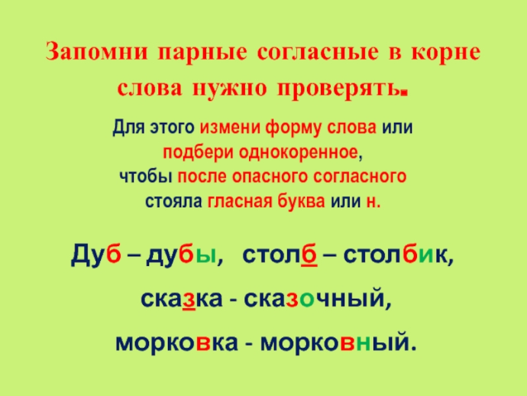

**3. Работа по учебнику.**

Учебник стр.19 упр. 30.